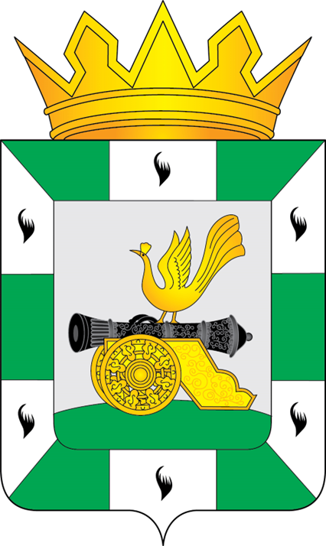

АДМИНИСТРАЦИЯ МУНИЦИПАЛЬНОГО ОБРАЗОВАНИЯ
«СМОЛЕНСКИЙ МУНИЦИПАЛЬНЫЙ ОКРУГ» СМОЛЕНСКОЙ ОБЛАСТИ

П О С Т А Н О В Л Е Н И Е

от 11.09.2025 № 4121

Об утверждении Положения о комиссии Администрации муниципального образования «Смоленский муниципальный округ» Смоленской области по подведению итогов работы сельскохозяйственных товаропроизводителей муниципального образования «Смоленский муниципальный округ» Смоленской области

На основании Положения о порядке проведения ежегодных мероприятий, связанных с подведением итогов работы сельскохозяйственных товаропроизводителей муниципального образования «Смоленский муниципальный округ» Смоленской области, утвержденного постановлением Администрации муниципального образования «Смоленский муниципальный округ» Смоленской области от 11.09.2025 № 4120

АДМИНИСТРАЦИЯ МУНИЦИПАЛЬНОГО ОБРАЗОВАНИЯ «СМОЛЕНСКИЙ МУНИЦИПАЛЬНЫЙ ОКРУГ» СМОЛЕНСКОЙ ОБЛАСТИ ПОСТАНОВЛЯЕТ:

1. Утвердить прилагаемое Положение о комиссии Администрации муниципального образования «Смоленский муниципальный округ» Смоленской области по подведению итогов работы сельскохозяйственных товаропроизводителей муниципального образования «Смоленский муниципальный округ» Смоленской области.
2. Настоящее постановление вступает в силу со дня опубликования в газете «Сельская правда Смоленский муниципальный округ».

3. Контроль за исполнением настоящего постановления возложить на первого заместителя Главы муниципального образования «Смоленский муниципальный округ» Смоленской области (Окунев В.Ю.).

Глава муниципального образования
«Смоленский муниципальный округ»
Смоленской области О.Н. Павлюченкова
УТВЕРЖДЕНО
постановлением Администрации муниципального образования «Смоленский муниципальный округ» Смоленской области
от 11.09.2025 № 4121

Положение
о комиссии Администрации муниципального образования
«Смоленский муниципальный округ» Смоленской области по подведению итогов работы сельскохозяйственных товаропроизводителей муниципального образования «Смоленский муниципальный округ» Смоленской области

1. Общие положения

1.1. Настоящее Положение определяет порядок деятельности комиссии Администрации муниципального образования «Смоленский муниципальный округ» Смоленской области по подведению итогов работы сельскохозяйственных товаропроизводителей муниципального образования «Смоленский муниципальный округ» Смоленской области (далее – комиссия).
1.2. Комиссия в своей деятельности руководствуется законодательством Российской Федерации и Смоленской области, нормативно-правовыми актами муниципального образования «Смоленский муниципальный округ» Смоленской области, а также настоящим Положением.
1.3. Комиссия образуется в целях:
- рассмотрения сведений, представленных сельскохозяйственными товаропроизводителями для участия в подведении итогов работы сельскохозяйственных товаропроизводителей муниципального образования «Смоленский муниципальный округ» Смоленской области в соответствии с Положением о порядке проведения ежегодных мероприятий, связанных с подведением итогов работы сельскохозяйственных товаропроизводителей муниципального образования «Смоленский муниципальный округ» Смоленской области, утвержденным постановлением Администрации муниципального образования «Смоленский муниципальный округ» Смоленской области от 11.09.2025 № 4120 (далее – Положение);
- определения победителей при проведении ежегодных мероприятий, связанных с подведением итогов работы сельскохозяйственных товаропроизводителей муниципального образования «Смоленский муниципальный округ» Смоленской области, в соответствии с Положением.
1.4. Подведение итогов работы сельскохозяйственных товаропроизводителей муниципального образования «Смоленский муниципальный округ» Смоленской области осуществляется по номинациям, указанным в разделе 2 Положения.

1.5. Комиссия имеет право:
- запрашивать и получать в установленном порядке от территориальных органов федеральных органов исполнительной власти информацию и материалы по вопросам, относящимся к ее компетенции;
- оценивать показатели деятельности участников подведения итогов работы сельскохозяйственных товаропроизводителей муниципального образования «Смоленский муниципальный округ» Смоленской области в соответствии с перечнем показателей, установленным для каждой номинации в соответствии с Положением;
- определять на основании проведенной оценки показателей деятельности участников подведения итогов работы сельскохозяйственных товаропроизводителей муниципального образования «Смоленский муниципальный округ» Смоленской области победителей по каждой номинации;
- отстранять участников подведения итогов работы сельскохозяйственных товаропроизводителей муниципального образования «Смоленский муниципальный округ» Смоленской области от участия в ежегодных мероприятиях, связанных с подведением итогов работы сельскохозяйственных товаропроизводителей муниципального образования «Смоленский муниципальный округ» Смоленской области, на любом этапе их проведения, в случае представления не в полном объеме документов и сведений о показателях работы участников для подведения итогов работы сельскохозяйственных товаропроизводителей муниципального образования «Смоленский муниципальный округ» Смоленской области, предусмотренных Положением, выявления в представленных документах неполных и (или) недостоверных сведений, а также при нарушении сроков предоставления сведений, указанных в Положении.

2. Организация работы Комиссии

2.1. Комиссия состоит из председателя Комиссии, заместителя председателя Комиссии, секретаря и иных членов Комиссии.
2.2. Комиссию возглавляет председатель, осуществляющий общее руководство деятельностью Комиссии.
2.3. Заместитель председателя Комиссии осуществляет функции председателя Комиссии в его отсутствие или по его поручению.
2.4. Секретарь Комиссии осуществляет взаимодействие с членами Комиссии, подготовку необходимых для рассмотрения на заседаниях Комиссии материалов, ведет протоколы заседаний Комиссии.
2.5. Заседание Комиссии считается правомочным, если на нем присутствуют не менее половины ее членов.
2.6. После завершения приема сведений от сельскохозяйственных товаропроизводителей муниципального образования «Смоленский муниципальный округ» Смоленской области не позднее истечения 7 рабочих дней Комиссия проводит заседание, на котором:
- определяется количество поданных сведений на участие в подведении итогов работы сельскохозяйственных товаропроизводителей муниципального образования «Смоленский муниципальный округ» Смоленской области по каждой номинации;
- рассматриваются поданные сведения для участия в подведении итогов работы сельскохозяйственных товаропроизводителей муниципального образования «Смоленский муниципальный округ» Смоленской области;
- оцениваются показатели деятельности участников подведения итогов работы сельскохозяйственных товаропроизводителей муниципального образования «Смоленский муниципальный округ» Смоленской области в соответствии с перечнем показателей, установленным для каждой номинации;
- определяются на основании проведенной оценки показателей деятельности участников подведения итогов работы сельскохозяйственных товаропроизводителей муниципального образования «Смоленский муниципальный округ» Смоленской области победители по каждой номинации;
- решаются прочие организационные вопросы.
2.7. Решение Комиссии принимается путем открытого голосования простым большинством голосов присутствующих на заседании членов Комиссии. При равенстве голосов голос председательствующего на заседании Комиссии является решающим. Секретарь Комиссии в голосовании не участвует.
2.8. Решение Комиссии оформляется в виде протокола, который подписывается председателем Комиссии, заместителем председателя Комиссии, секретарем Комиссии и всеми членами Комиссии, принимавшими участие
в ее заседании. Оформление протокола производится в течение 3 рабочих дней после принятия Комиссией решения.

